BAB II
TINJAUAN PUSTAKA

A. Pembahasan Tentang Guru, Prestasi Belajar Dan PAI

- Tinjauan Tentang Guru.
    - Pengertian guru

Kata guru dalam bahasa arab di sebut mu’allimin dan bahasa inggris disebut teacher, memiliki arti yang sederhana, yakni a person whose occupation is teacing other, artinya guru ialah seseorang yang pekerjaannya mengajar orang lain. Sedangkan dalam kamus besar bahasa Indonesia guru diartikan sebagai “orang yang pekerjaannya (mata pencahariannya, profesinya) mengajar”.
Guru adalah yang memberikan ilmu pengetahuan kepada anak didik. Guru dalam pandangan masarakat adalah orang yang melaksanakan pendidikan di tempat tampat tertentu, tidak mesti di lembaga pendidikan formal, tetapi bias juga di masjid, di surau/musola, di rumah dan sebagainya.
Dengan demikian dapat disimpulkan bahwa guru adalah orang yang memberkan (menstranfer) ilmu pengetahuan kepada anak didik atau orang yang menyelenggarakan proses pendidikan baik formal maupun non formal yang dilaksanakan secara individu ataupun kelompok.
9
b. peran guru
Dalam membangun pengetahuan anak tidak terlepas dari peran guru. Peran guru yang diharapkan adalah guru yang mampu membangun pengetahuan pada anak dengan memberikan kesempatan yang seluas-luasnya pada anak untuk bereksplorasi, sehingga anak mampu membangun pengatahuan dari apa yang dilakukannya. Ada beberapa hal yang harus diperhatikan oleh seorang guru terkait perannya dalam pembelajran, yaitu:
1). Guru sebagai Demonstrator
Dalam interaksi edukatif, tidak semua bahan pelajaran dapat dipahami oleh anak didik. Akan tetapi dengan memperagakan apa yang diajarkan secara didaktis tujuan pembelajaran akan dapat tercapai dengan efektif dan efisien. Hal inilah yang kemudian menuntut guru agar berperan sebagai motivator. Usman menjelaskan sebagai berikut:
Melalui peranannya sebagai demonstrator, lecturer, atau pe-ngajar, guru hendaknya senantiasa menguasai bahan atau materi pelajaran yang akan diajarkan serta senantiasa mengembangkannya dalam arti meningkatkan kemampuannya dalam hal ilmu yang di-milikinya karena hal ini akan sangat menentukan hasil belajar yang dicapai oleh siswa.
Salah satu yang harus diperhatikan oleh guru bahwa ia sendiri adalah pelajar. Ini berarti guru harus belajar terus-menerus. Dengan cara demikian ia akan memperkaya dirinya dengan berbagai ilmu pe-ngetahuan sebagai bekal dalam melaksanakan tugasnya sebagai pe-ngajar dan demonstrator sehingga mampu memperagakan apa yang disampaikannya itu betul-betul dimiliki oleh anak didik.

2). Guru sebagai Pengelola Kelas
Kelas merupakan salah satu tempat terhimpunnya semua anak didik dalam rangka meneriba bahan pelajaran, maka dari itu kelas harus dikelola dengan baik guna menunjang interaksi edukatif. Untuk itu, dalam peran guru sebagai pengelola kelas Usman menuliskan sebagai berikut:
Dalam peranya sebagai pengelola kelas (Learning Manager), guru hendaknya mampu mengelola kelas sebagai lingkungan belajar serta merupakan aspek dari lingkungan sekolah yang perlu diorganisasi. Lingkungan ini diatur dan diawasi agar kegiatan-kegiatan belajar terarah kepada tujuan pendidikan. Pengawasan terhadap belajar lingkungan itu turut menetukan sejauh mana lingkungan tersebut menjadi lingkungan belajar yang baik. Lingkungan yang baik ialah yang bersifat menantang dan merangsang siswa untuk belajar, mem-berikan rasa aman dan kepuasan dalam mencapai tujuan. Kualitas dan kuantitas belajar siswa di dalam kelas bergantung pada banyak faktor, antara lain ialah guru, hubungan pribadi antara siswa di dalam kelas, serta kondisi umum dan suasana di dalam kelas.
Tujuan umum pengelolaan kelas ialah menyediakan dan menggunakan fasilitas kelas untuk bermacam-macam kegiatan belajar mengajar agar mencapai hasil yang baik. Sedangkan tujuan khususnya ialah mengembangkan kemampuan siswa dalam menggunakan alat-alat belajar, menyediakan kondisi-kondisi yang memungkinkan siswa bekerja dan belajar, serta membantu siswa untuk memperoleh hasil yang diharapkan.

3). Guru sebagai Mediator dan Fasilitator
Pembelajaran yang baik menuntut guru untuk memiliki pengetahuan tentang media pembelajaran yang tepat, dan mampu menggunakan media itu dalam proses belajar mengajar. Hal ini sejalan dengan peran guru sebagai mediator dan fasilitator.
Sebagai mediator guru hendaknya memiliki pengetahuan dan pemahaman yang cukup tentang media pendidikan karena media pendidikan merupakan alat komunikasi untuk lebih mengefektifkan proses belajar mengajar. Dengan demikian media pendidikan meru-pakan dasar yang sangat diperlukan yang bersifat melengkapi dan merupakan bagian integral demi berhasilnya proses pendidikan dan pengajaran di sekolah.
Sebagai fasilitator guru hendaknya mampu mengusahakan sumber belajar yang berguna serta menunjang pencapaian tujuan dan proses belajar-mengajar, baik yang berupa nara sumber, buku teks, majalah, ataupun surat kabar.

4). Guru sebagai Sumber Belajar
Salah satu syarat untuk menjadi guru yang baik yaitu harus menguasai sumber belajar atau materi pelajaran, karena dengan menguasai materi pelajaran maka seorang guru akan mudah menjelaskannya kepada peserta didiknya. Dan peran ini menurut Sanjaya sangatlah penting, sebagaimana dijelaskannya sebagai berikut:
Peran guru sebagai sumber belajar merupakan peran yang sangat penting. Peran sebagai sumber belajar berkaitan erat dengan pengua-saan materi pelajaran. Kita bias menilai baik atau tidaknya seorang guru hanya dari penguasaan materi pelajaran. Dikatakan guru yang baik manakala ia dapat menguasai materi pelajaran dengan baik, sehingga benar-benar ia berperan sebagai sumber belajar bagi anak didiknya. Apapun yang ditanyakan siswa berkaitan dengan materi pelajaran.

5). Guru sebagai pembimbing
Guru tidak dapat memaksakan atau menyamakan kemampuan masing-masing peserta didiknya, karena mereka memiliki kemampuan yang berbeda-beda sejak dari lahirnya. Untuk itu, guru harus bisa membimbing peserta didiknya guna mengembangkan potensi mereka masing-masing. Dan pada hakikatnya peserta didik merupakan individu yang unik. Sanjaya menyebutkan sebagai berikut:
Siswa adalah individu yang unik. Keunikan itu bisa dilihat dari ada-nya setiap perbedaan. Perbedaan itulah yang menuntut guru harus berperan sebagai pembimbing. Membimbing siswa agar menemukan berbagai potensi yang dimilikinya sebagai bekal hidup mereka, membimbing siswa agar dapat mencapai dan melaksanakan tugas-tugas perkembangan mereka, sehingga dengan ketercapaian itu ia dapat tumbuh dan berkembanga sebagai manusia yang ideal yang menjadi harapan setiap orang tua dan masyarakat.

6). Guru sebagai Motivator
Proses pembelajaran akan berhasil manakala peserta didik mempunyai motivasi belajar. Oleh keran itu, guru perlu menumbuhkan motivasi belajar mereka agar pembelajaran yang dilaksanakan bisa maksimal dan mencapai tujuan yang telah di rencanakan.
Dalam proses pembelajaran, motivasi merupakan aspek dina-mis yang sangat penting. Sering terjadi siswa yang kurang berpresta-si bukan disebabkan oleh kemempuannya yang kurang, tetapi dikare-nakan tidak adanya motivasi untuk belajar sehingga ia tidak berusaha untuk mengerahkan segala kemampuannya. Dengan demikian, bisa dikatakan siswa yang berprestasi rendah belum tentu disebabkan oleh kemampuannya yang rendah pula, tetapi mungkin disebabkan oleh tidak adanya dorongan atau motivasi.

7). Guru sebagai Evaluator
Sebagai evaluator, guru berperan untuk mengumpulkan data atau informasi tentang keberhasilan pembelajaran yang telah dilakukan. Menurut Sanjaya terdapat dua fungsi dalam memerankan perannya sebagai evaluator:
Pertama, untuk menentukan keberhasilan siswa dalam mencapai tujuan yang telah ditentukan atau menentukan keberhasilan siswa dalam menyerap meteri kurikulum. Kedua, untuk menentukan keberhasilan guru dalam
melaksanakan seluruh kegiatan yang telah diprogramkan.

8). Guru sebagai Administrator
Mengenai guru sebagai administrator Suparlan memberikan gambaran sebagai berikut:
Guru memiliki peran untuk melaksankan administrasi sekolah, se-perti mengisi buku presensi siswa, buku daftar nilai, buku rapor, ad-ministrasi kurikulum, administrasi penilaian, dan sebagainya. Bah-kan secara administratif para guru sebaiknya juga memiliki rencana mengajar, program semester dan program tahunan, dan yang paling penting adalah menyampaikan rapor atau laporan pendidikan kepada orang tua siswa dan masyarakat.

9). Guru sebagai Leader
Suparlan berpendapat bahwa peran guru sebagai leader lebih tepat dibadingkan dengan peran guru sebagai manajer. Karena manajer ber-sifat kaku terhadap ketentuan yang ada. Dari aspek penegakan disiplin misal-nya, guru sebagai manajer akan lebih menekankan disiplin mati. Sementara itu, sebagai leader, guru lebih memberikan kebebasan secara bertanggung jawab kepada peserta didik. Dengan demikian, disiplin yang ditetapkan oleh guru dari peran sebagai leader ini adalah disiplin hidup.
10). Guru sebagai Inovator
Inovasi dalam pembelajaran akan menemukan hal-hal baru dan mengembangkan ilmu pengetahuan yang telah ada. Oleh karena itu, guru pun harus melakukan inovasi, baik dalam hal metode pembelajaran, media dan materi pelajaran yang akan disampaikan kepada peserta didiknya. Suparlan mengungkapkan:
Dalam melaksanakan peran sebagai inovator, seorang guru harus memiliki kemauan belajar yang cukup tinggi untuk menambah pe-ngetahuan dan keterampilannya sebagai guru. Tanpa adanya sema-ngat belajar yang tinggi, mustahil guru dapat menghasilkan inovasi-inovasi yang bermanfaat untuk meningkatkan mutu pembelajaran di sekolah.

11). Guru sebagai Korektor
Sebagai korektor, guru harus bisa membedakan mana nilai yang baik dan mana nilai yang buruk. Menurut Roqib, dkk.
Kedua nilai yang berbeda ini harus betul-betul dipahami dalam kehi-dupan di masyarakat. Kedua nilai ini mungkin telah anak didik mili-ki dan mungkin pula telah mempengaruhinya sebelum anak didik masuk sekolah. Latar belakang kehidupan anak didik berbedabeda sesuai dengan sosiokultural masyarakat dimana anak didik tinggal akan mewarnai kehidupannya. Semua nilai yang baik harus guru pertahankan dan sebaliknya, nilai yang buruk harus dihilangkan.

12). Guru sebagai Inspirator
Dalam proses belajar mengajar, guru harus memberikan gambaran/ pandangan kepada peserta didik tentang pentingnya belajar baik dari teori maupun dari pengalaman pribadi, inilah kemudian yang mengharuskan seorang guru agar bisa memberikan inspirasi kepada peserta didiknya. Roqib, dkk.mengatakan:
Sebagai Inspirator, guru harus dapat memberikan ilham yang baik bagi kemajuan belajar anak. Persoalan belajar adalah masalah utama anak didik. Guru harus dapat memberikan petunjuk (ilham) bagai-mana cara belajar yang baik. Petunjuk itu tidak mesti harus bertolak dari sejumlah teori-teori belajar, dari pengalaman pun bisa dijadikan teorinya, tapi bagaimana melepaskan masalah yang dihadapi oleh anak didik.

13). Guru sebagai Informator
Seiring dengan perkembangan zaman yang semakin maju, guru harus dapat memberikan informasi edukatif yang sesuai dengan perkembangan zaman dan sesuai kebutuhan peserta didik.
Sebagai informator, guru harus dapat memberikan informasi perkembangan ilmu pengetahuan dan teknologi, selain sejumlah ba-han pelajaran untuk setiap mata pelajaran yang telah diprogramkan dalam kurikulum. Informasi yang baik dan efektif diperlukan dari guru. Kesalahan informasi adalah racun bagi anak didik. Untuk men-jadi informator yang baik dan efektif, penguasaan bahasalah sebagai kuncinya, ditopang dengan penguasaan bahan yang akan diberikan kepada anak didik. Informatory yang baik adalah guru yang mengerti apa kebutuhan anak didik dan mengabdi untuk anak didik.

14). Guru sebagai Pendidik
Dalam komteks ini, semua yang ada pada diri seorang guru baik sikap, prilaku, budi pekerti, akhlak mulia, dan lain-lain menjadi bahan ajar secara tidak langsung. Oleh karena itu, maka guru diharapkan memiliki nilai moran dan agama yang patut ditiru dan diteladari oleh siswa. Mulyasa menjelaskan sebagai berikut:
Guru adalah pendidik, yang menjadi tokoh, panutan, dan iden-tifikasi bagi para peserta didik, dan lingkungannya. Oleh karena itu, guru harus memiliki standar kualitas pribadi tertentu, yang menca-kup tanggung jawab, wibawa, mandiri, dan disiplin. Berkaitan de-ngan tanggung jawab; guru harus mengetahui serta memahami nilai, norma moral, dan sosial, serta berusaha berperilaku dan berbuat se-suai dengan nilai dan norma tersebut.
Berkenaan dengan wibawa; guru harus memiliki kelebihan da-lam merealisasikan nilai spiritual, emosional, moral, sosial, dan in-telektual dalam pribadinya, serta memiliki kelebihan dalam pemaha-man ilmu pengetahuan, teknologi, dan seni sesuai dengan bidang yang dikembangkannya. Selain itu, guru harus mampu mengambil keputusan secara mandiri (independent), terutama dalam berbagai hal yang berkaitan dengan pembelajaran dan pembentukan kompe-tensi, serta bertindak sesuai dengan kondisi peserta didik, dan ling-kungan.

15). Guru sebagai Pelatih
Berkembangnya potensi peserta didik tidak bisa terlepas dari latihan yang diberikan oleh guru, oleh karena itu pula guru berperan sebagai pelatih bagi peserta didiknya. Sebagaimana dijelaskan Mulyasa sebagai berikut:
Proses pendidikan dan pembelajaran memerlukan latihan keterampi-lan, baik intelektual maupun motorik, sehingga manuntut guru untuk bertindak sebagai pelatih. Oleh karena itu, guru harus berperan seba-gai pelatih, yang bertugas melatih peserta didik dalam pembentukan kompetensi dasar, sesuai dengan potensi masing-masing.

16). Guru sebagai penasihat
Kebutuhan peserta didik tidak hanya ilmu pengetahuan yang ada dalam materi-materi pelajaran, lebih dari itu mereka juga perlu nasihat-nasihat yang baik sebagai bekal kelak hidup di masyarakat. Dan ini juga merupakan salah satu peran guru. Mulyasa menjelaskan:
Guru adalah seorang penasihat bagi peserta didik, bahkan bagi orang tua, meskipun mereka tidak memiliki latihan khusus sebagai penasi-hat dan dalam beberapa hal tidak dapat berharap untuk menasihati orang. Peserta didik senantiasa berhadapan dengan kebutuhan untuk membuat keputusan, dan dalam prosesnya akan lari kepada gurunya. Untuk itu, agar guru dapat menyadari perannya sebagai orang keper-cayaan, dan penasihat secara lebih mendalam, ia harus memahami psikologi kepribadian dan ilmu kesehatan mental.

17). Guru sebagai Peneliti
Kebutuhan untuk mengetahui merupakan kebutuhan semua manusia. Oleh karena itu, guru harus berusaha mencari apa yang belum diketahui guna meningkatkan kemampuannya untuk menjalankan tugas dalam proses belajar mengajar. Menurut Mulyasa “pembelajaran merupakan seni, yang dalam pelaksanaanya memerlukan penyesuaian-penyesuaian dengan kondisi lingkungan. Untuk itu diperlukan berbagai penelitian, yang di dalamnya melibatkan guru. Oleh karena itu, guru adalah seorang pencari atau peneliti.”
18). Guru sebagai Pembangkit Pandangan
Meminjam istilah Mulyasa, dunia ini merupakan panggung sandiwara, yang penuh dengan berbagai kisah dan peristiwa, mulai dari kisah nyata sampai yang direkayasa. Dalam hal ini, guru dituntut untuk memberikan dan memelihara pandangan tentang keagungan kepada peserta didiknya. Mengemban fungsi ini guru harus terampil dalam berkomunikasi dengan peserta didik di segala umur, sehingga setiap langkah dari proses pendidikan yang dikelolanya dilaksanakan untuk menunjang fungsi ini.
19). Guru sebagai Pemindah Kemah
Hidup ini selalu berubah, untuk itu menurut Mulayasa menegaskan:
Guru harus berperan sebagai seorang pemindah kemah, yang suka memindah-mindahkan, dan membantu peserta didik meninggalkan hal lama menuju sesuatu yang baru yang bisa mereka alami. Guru dan peserta didik bekerjasama mempelajari cara baru, dan mening-galkan kepribadian yang telah membantunya mencapai tujuan dan menggantinya sesuai dengan tuntutan masa kini. Proses pembelaja-ran ini menjadi suatu transaksi bagi guru dan peserta didik dalam pembelajaran.

20). Guru sebagai Pembawa Cerita
Cerita adalah cermin yang bagus dan merupakan tongkat pengukur. Dengan cerita manusia bisa mengamati bagaimana memecahkan masalah yang sama dengan yang dihadapinya, menemukan gagasan dan kehidupan yang nampak diperlukan oleh manusia lain, yang bisa disesuaikan dengan ke-hidupan mereka, belajar untuk menghargai kehidupan sendiri setelah mem-bandingkan dengan apa yang telah mereka baca tentang kehidupan manusia di masa lalu. Guru berusaha mencari cerita untuk membangkitkan gagasan kehi-dupan di masa mendatang. Oleh karena itu, Mulyasa mengatakan bahwa:
Guru, dengan menggunakan suaranya, memperbaiki kehidupan me-lalui puisi, dan berbagai cerita tentang manusia. Guru tidak takut menjadi alat untuk menyampaikan cerita-cerita tentang kehidupan, karena ia tahu sepenuhnya bahwa cerita itu sangat bermanfaat bagi manusia, dan ia berharap bisa menjadi pembawa cerita yang baik.

21). Guru sebagai Pengawet
Sejarah bangsa merupakan kekayaan yang tiada terniali oleh apa pun. Melalui guru hal-hal yang dahulu dapat disampaikan kepada generasi muda. Hal ini menuntut guru untuk profesional dalam hidupnya, dan guru harus berperan sebagai pengawet pengetahuannya guna disampaikan kepada peserta didiknya. Oleh karena itu, Mulyasa mengatakan:
Salah satu tugas pendidikan adalah mewariskan kebudayaan dari generasi ke generasi berikutnya, karena hasil karya manusia terdahu-lu masih banyak yang bermakna bagi kehidupan manusia sekarang maupun di masa depan. Sebagai pengawet, guru harus berusaha mengawetkan pengetahuan yang telah dimiliki dalam pribadinya, dalam arti guru harus berusaha menguasai materi standar yang akan disajikan kepada peserta didik. Oleh karena itu, setiap guru dibekali pengetahuan sesuai dengan bidang yang dipilihnya.

22). Guru sebagai Kultminator
Mengenai peran guru sebagai kulminator, Mulyasa berpendapat sebagai berikut:
Tidak ada manusia yang mengetahui kapan kehidupan dimulai dan diakhiri, demikian pula dengan kegiatan belajar. Guru adalah orang yang mengarahkan proses belajar secara bertahap dari awal hingga akhir (kulminasi). Dengan rancangannya peserta didik akan melewati tahap kulminasi, suatu tahap yang memungkinkan setiap peserta didik bisa mengetahui kemajuan belajarnya. Di sini peran guru sebagai kulminator terpadu dengan peran sebagai evaluator.
Melalui rancangannya, guru mengembangkan tujuan yang akan dicapai dan akan dimunculkan dalam tahap kulminasi. Dia mengem-bangkan rasa tanggung jawab, mengembangkan keterampilan fisik dan kemampuan intelektual yang telah dirancang sesuai dengan kebutuhan masyarakat melalui kurikulum.

- Tinjauan Tentang Prestasi Belajar
Prestasi adalah hasil yang diperoleh dari sesuatu yang dilakukan,dan sebagainya.
Sedangkan menurut Syaiful Bahri Djamarah dalam bukunya yang berjudul Prestasi Belajar dan kompetensi Guru mengatakan, Prestasi adalah hasil dari suatu kegiatan yang dikerjakan, diciptakan,baik secara individual maupun kelompok. Prestasi tidak akan pernah dihasilkan selama seseorang tidak melakukan sesuatu kegitan. Dalam kenyataan, untuk mendapatkan prestasi tidak semudah yang dibayangkan,tetapi penuh perjuangan dengan berbagai tantangan yang harus dihapi untuk mencapinya.Hanya dengan hanya keuletan dan optimisme dirilah yang dapat membantu untuk mencapainya.
Didalam buku milik Departemen Agama RI yang berjudul Metodelogi Pendidikan Agama Islam dijelaskan faktor-faktor yang mempengaruhi hasil belajar ataupun belajar sebagai berikut :
Para ahli telah mengemukakan Faktor-faktor yang mempengruhi hasil belajar seseorang. Faktor-faktor yang mereka kemukakan cukup beragam, tapi pada dasarnya dapat dikategorikan ke dalam dua faktor, yaitu faktor yang berasal dari dalam diri pelajar dan faktor yang dating dari luar diri pelajar atau faktor lingkungan.

- Fakor-faktor yang bersumber dari dalam diri manusia dapat diklasifikasikan menjadi dua, yakni faktor Biologis dan faktor Psikologis. Yang dapat dikategorikan sebagai faktor biologis antara lain usia, kematangan, dan kesehatan, sedangkan yang dapat dikategorikan sebagai faktor psikologis adalah kelelahan, suasana hati, motivasi, minat, dan kebiasaan belajar.
- Factor-faktor yang bersmber dari luar manusia yang dapat diklasifikasikan menjadi dua juga, yakni faktor manusia (human) dan faktor non manusia seperti alam benda, hewan dan lingkungan fisik.

Di dalam buku milik Departemen Agama RI yang berjudul Metodelogi Pendidikan Agama Islam dijelaskan tentang Pengertian belajar, sebagai berikut ;
Para ahli mengemukakan definisi belajar yang berbeda-beda. Namun, tampaknya ada semacam kasepakatan di antara mereka yang menyatakan bahwa perbuatan belajar mengandung perubahan dalam diri seseorang yang telah melakukan perbuatan belajar.
Dalam bukunya Rachman Abror.Didalam buku Rachman Abror yang berjudul Psikologi Pendidikan, Dalam buku tersebut ia membedakan delapan jenis belajar,mulai dari bentuk belajar yang sederhana sampai dengan yang kompleks.
  - Belajar secara sinyal (signal learning) dalam belajar ini, yang sering pula disebut ”persyaratan klasik” (Classical Conditioning) = hewan atau individu memperoleh respon bersyarat ( conditioned respone) terhadap sinyal yang diberikan.
  - Belajar secara stimulus – respon (stimulus-response learning). Dalam belajar ini, dapat dicontohkan dengan latihan hewan; hewa mengandakan gerakan-gerakan yang tepat dari rangka ototnya dengan menanggapi terhadap perangsang-perangsang (Stimuli) khusus.
  - Perangkaian (chaining). Dalam jenis belajar ini,yang sering disebut “belajar keterampilan” (skil learning) – orang merangkai bersama-sama dengan dua buah unit atau lebih belajar secara stimulus-respon.
  - Asosiasi lisan (verbal asosiation). Belajar ini sebenarnya termasuk kedalam jenis belajar merangkai,hanya saja rangkaian-rangkaiannya berupa unit-unitverbal.
  - Belajar membedakan hal yang majemuk, yaitu memberikan reaksi yang berdeda terhadap terhadap rangsangan yang hamper sama sifatnya.
  - Belajar konsep, yaitu menempatkan objek menjadi klasifikasi tertentu.
  - Belajar kaidah atau prinsip, yaitu menghubung-hubungkan beberapa konsep.
  - Belajar memecahkan masalah, yaitu menggabungkan beberapa kaidah atau prinsip untuk memecahkan persoalan.

- Tinjauan Tentang Pendidikan Agama Islam
- Pengertian pendidikan Agama islam
Mengenai pengertian pendidikan agama Islam banyak para pakar pendidikan yang memberikan definisi secara berbeda diantaranya adalah sebagai berikut:
Prof.Dr.Zakiah Darajat dalam Shaleh menjelaskan sebagai berikut:
- Pendidikan agama Islam adalah usaha berupa bimbingan dan asuhan terhadap anak didik agar kelak setelah selesai pendidikannya dapat memahami dan mengamalkan ajaran agama Islam serta menjadikannya sebagai pandangan hidup (way of life).
- Pendidikan agama Islam ialah pendidikan yang dilaksanakan berdasarkan ajaran Islam.
- Pendidikan agama Islam adalah pendidikan melalui ajaran- ajaran agama Islam, yaitu berupa bimbingan dan asuhan terhadap anak didik agar nantinya setelah selesai dari pendidikan ia dapat memahami, menghayati dan mengamalkan aaran- ajaran agama Islam yang telah diyakininya secara menyeluruh, serta menjadikan ajaran agama Islam itu sebagai suatu pandangan hidupnya demi keselamatan hidup di dunia maupun di akherat kelak.

Drs. H. Yunus Namsa mengatakan bahwa:
Pendidikan/pengajaran agama Islam adalah usaha sadar yang berlangsung dalam kehidupan manusia untuk memenuhi kebutuhan hidupnya, melalui bimbingan, pengajaran, dan atau latihan dalam membentuk kepribadian serta menemukan dan mengembangkan fitrah yang dibawa sejak lahir, guna kebahagian dan kesejahteraan hidupnya.

Prof. H. M. Arifin mengatakan bahwa Pendidikan agama Islam adalah, ”Usaha orang dewasa Muslim yang bertakwa secara sadar mengarahkan dan membimbing pertumbuhan serta perkembangan fitrah (kemampuan dasar) anak didik melalui ajaran Islam ke arah titik maksimal pertumbuhan dan perkembangan”.
Pengertian pendidikan agama Islam, pada dasarnya saling melengkapi dan memiliki tujuan yang tidak berbeda, yakni agar siswa dalam aktivitas kehidupannya tidak lepas dari pengamalan agama, berakhlak mulia dan berkepribadian utama, berwatak sesuai dengan ajaran agama Islam.
Hal ini sesuai dengan tujuan pendidikan nasional yang tercantum dalam UU No.20 tahun 2003 tentang SISDIKNAS Pasal 3, yang menyatakan:
”Pendidikan nasional bertujuan untuk berkembangnya potensi peserta didik agar menjadi manusia yang beriman dan bertakwa kepada Tuhan YME, berakhlak mulia, sehat, berilmu, cakap, keatif, mandiri dan menjadi warga negara yang demokratis serta bertanggung jawab”
- Dasar Pengajaran Pendidikan Agama Islam
Zuhairini dalam Yunus mengemukakan dasar-dasar pendidikan agama Islam di Indonesia memiki dasar yang ditinjau dari yuridis, religius, dan sosial psikologis. Untuk jelasnya pemahaman dan pengertian dari ketiga klasifikasi tinjauan dasar dimaksud dapat diuraikan sebagai berikut:
        - Dasar Yuridis/Hukum
Yakni dasar- dasar pelaksanaan pendidikan agama yang berasal dari Perundang- undangan yang secara langsung ataupun tidak langsung dapat dijadikan pegangan dalam melaksanakan pendidikan agama, di sekolah ataupun di lembaga- lembaga pendidikan formal di Indonesia. Adapun dasar dari segi yuridis formal tersebut ada 3 macam, yakni:

    - Dasar Ideal
Yakni dasar dari falsafah negara:Pancasila, di mana sila yang pertama adalah Ketuhanan Yang Maha Esa. Ini mengandung pengertian bahwa seluruh bangsa Indonesia harus percaya dan takwa kepada Tuhan Yang Maha Esa, atau tegasnya harus beragama. Untuk merealisir hal tersebut, maka diperlukan adanya pendidikan agama kepada anak-anak, karena tanpa adanya pendidikan agama, akan sulit untuk mewujudkan sila pertama dari Pancasila tersebut.
    - Dasar Struktural
Yakni dasar UUD 1945 dalam Bab XI pasal 29 ayat 1 dan 2, yang berbunyi:
      - Negara berdasarkan atas Ketuhanan Yang Maha Esa.
      - Negara menjamin kemerdekaan tiap- tiap penduduk untuk memeluk agama masing- masing dan beribadah menurut agama dan kepercayaannya itu.
Pernyataan dari UUD tersebut adalah mengandung pengertian bahwa bangsa Indonesia harus beragama. Karena itu, agar supaya umat beragama tersebut dapat menunaikan ibadah sesuai dengan ajaran agamanya masing- masing diperlukan adanya pendidikan agama.
    - Dasar Operasional
Yaitu dasar yang secara langsung mengatur pelaksanaan pendidikan agama di sekolah- sekolah di Indonesia seperti yang disebutkan pada Tap. MPR No.IV/MPR/1978 dan Tap-Tap MPR seterusnya tentang GBHN, yang pada pokoknya dinyatakan bahwa pelaksanaan pendidikan agama secara langsung dimasukkan ke dalam kurikulum di sekolah- sekolah, mulai dari Sekolah Dasar sampai dengan Universitas- Universitas Negeri.

        - Dasar Religius
Yaitu dasar- dasar yang bersumber dari ajaran agama Islam yang tertera dalam ayat Al- Qur’an maupun Al-Hadits. Dalam Al-Qur’an banyak ayat- ayat yang menunjukkan adanya perintah tersebut, antara lain:
              - Dalam Q.S An-Nahl (16):125 menyatakan:
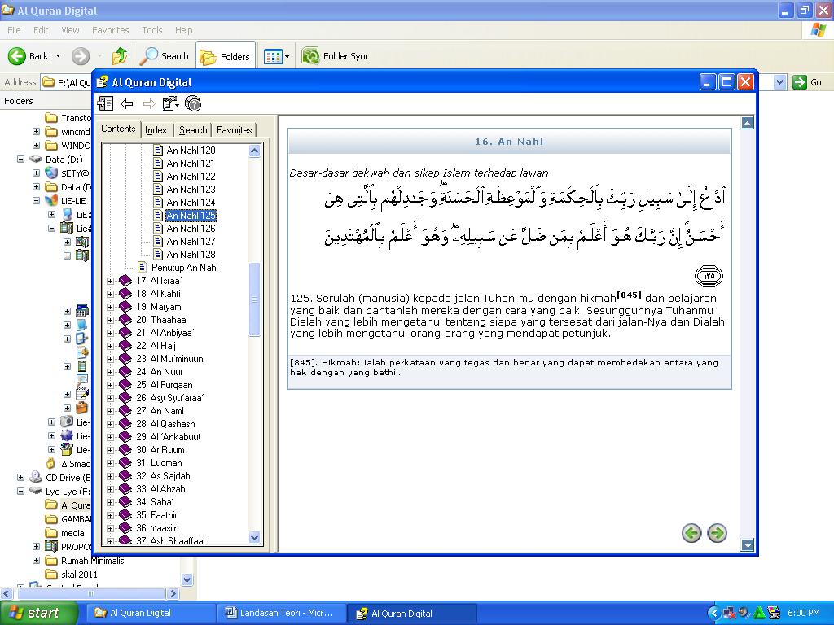

Artinya:”Serulah (manusia) kepada jalan Tuhan-mu dengan hikmah dan pelajaran yang baik dan bantahlah mereka dengan cara yang baik”

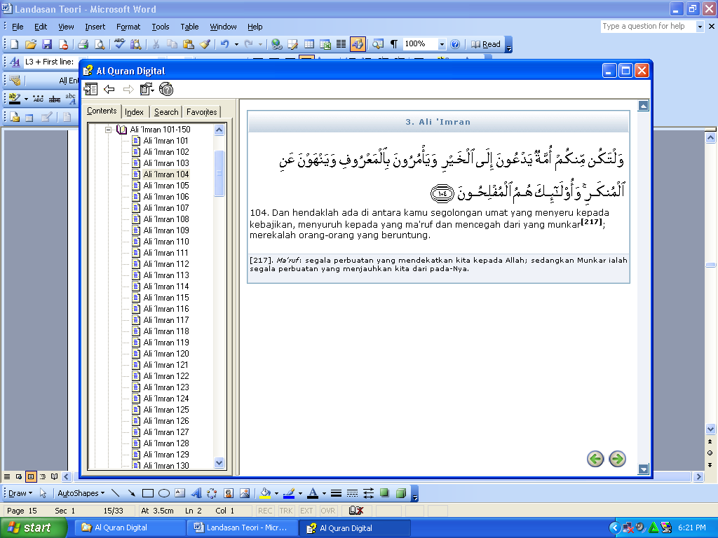
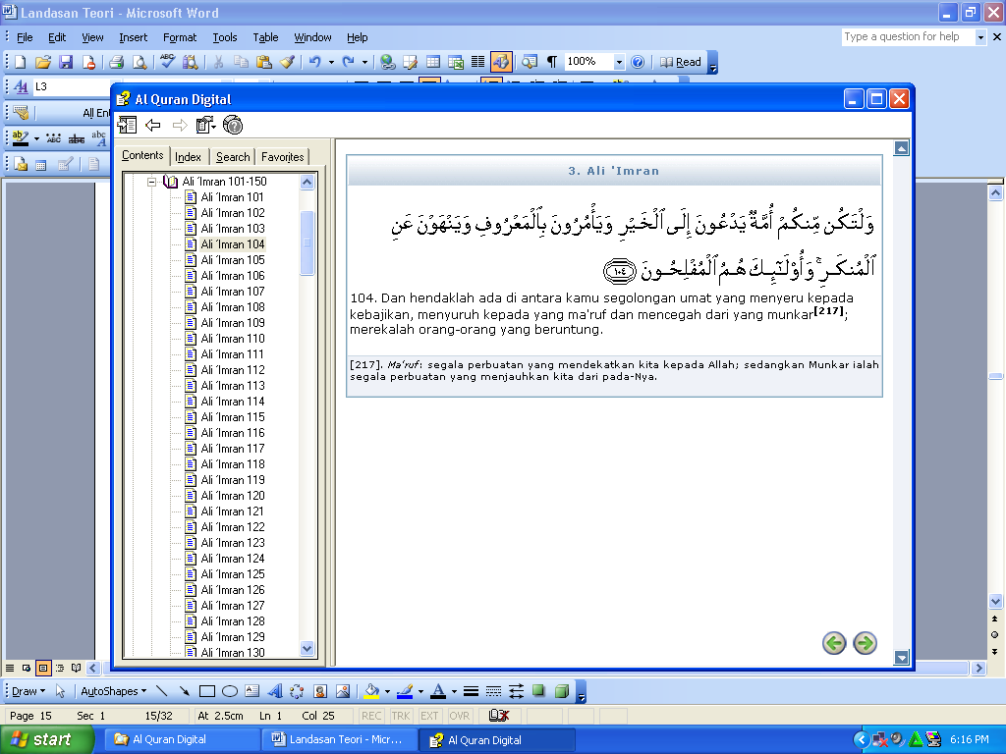
              - Dalam Q.S Ali Imran (3):104

Artinya:”Dan hendaklah ada di antara kamu segolongan umat yang menyeru kepada kebajikan, menyuruh kepada yang ma'ruf dan mencegah dari yang munkar”

              - Dasar Sosial Psikologis
Semua manusia selama hidup di dunia ini selalu membutuhkan adanya suatu pegangan hidup yang disebut agama. Mereka akan merasa tenang dan tenteram hatinya kalau mereka dapat mendekat dan mengabdi kepada Zat Yang Maha Kuasa. Hal semacam ini memang sesuai dengan firman Allah dalam Q.S Ar-Ra’ad (13):28:

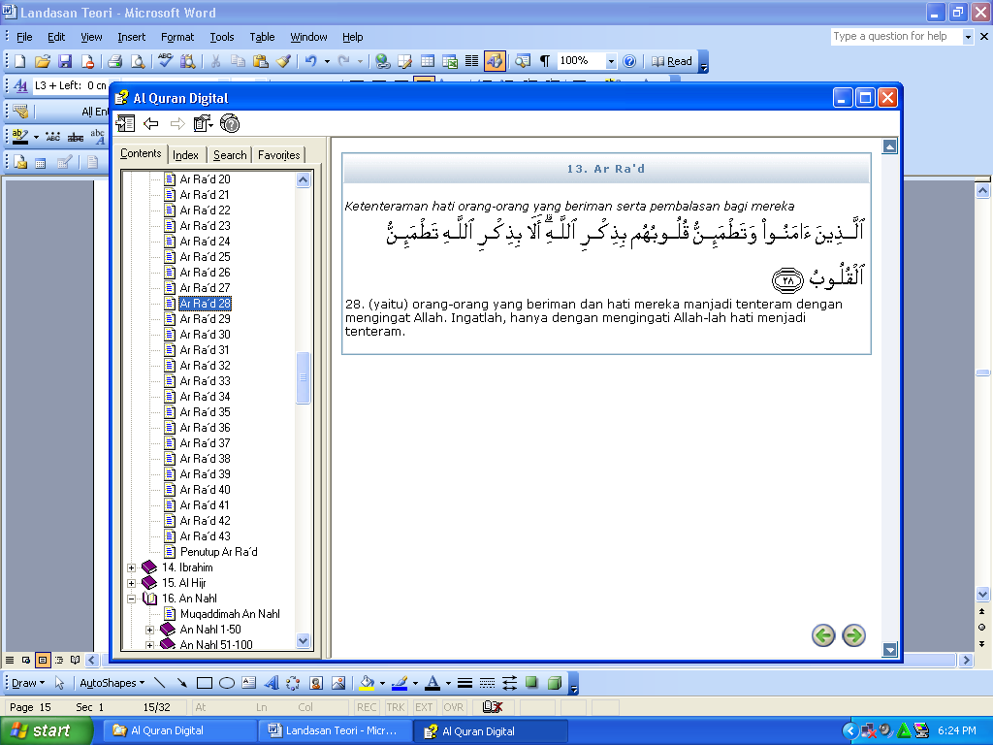
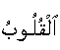

Artinya:”Ingatlah, hanya dengan mengingati Allah-lah hati menjadi tenteram”

- Tujuan Pendidikan Agama Islam
Secara umum, pendidikan agama Islam bertujuan untuk;
Meningkatkan keimanan, pemahaman, penghayatan, dan pengamalan peserta didik tentang agama Islam, sehingga menjadi manusia muslim yang beriman dan bertakwa kepada Allah SWT serta berakhlak mulia dalam kehidupan pribadi, bermasyarakat, berbangsa dan bernegara

Menurut H.M Arifin tujuan dalam proses kependidikan Islam adalah ”idealitas (cita- cita) yang mengandung nilai- nilai Islami yang hendak dicapai dalam proses kependidikan berdasarkan ajaran Islam secara bertahap”.
Sedangkan menurut H. Mahmud Yunus dalam Yunus Namsa menjelaskan tujuan pendidikan agama Islam sebagai berikut:
- Menanamkan perasaan cinta dan taaat kepada Allah dalam hati anak- anak, yaitu dengan mengingatkan nikmat Allah yang tidak terhitung banyaknya.
- Menanamkan itikad yang benar dan kepercayaan yang betul dalam dada anak-anak.
- Mendidik anak- anak dari kecilnya, supaya mengikuti suruhan Allah dan meninggalkan segala larangan-Nya baik kepada Allah ataupun terhadap masyarakat, yaitu dengan mengisi hati mereka, supaya takut kepada Allah dan berharap akan mendapat pahala.
- Mendidik anak- anak dari kecilnya, supaya membiasakan akhlak yang mulia dan adat kebiasaan yang baik.
- Mengajar pelajaran- pelajaran, supaya mengetahui macam- macam ibadah yang wajib dikerjakan dan cara melakukannya, serta mengetahui hikmah- hikmah dan faedah- faedahnya, serta pengaruhnya untuk mencapai kebahagiaan di dunia dan di akherat. Begitu juga mengajarkan hukum- hukum agama yang perlu diketahui oleh tiap- tiap orang muslim, serta taat mengikutinya.
- Memberi petunjuk mereka untuk hidup di dunia dan menuju akhirat.
- Memberikan contoh dan suri teladan yang baik, serta pengajaran dan nasihat- nasihat.
- Membentuk warga negara yang baik dan masyarakat yang baik, berbudi luhur, berakhlak mulia, serta berpegang teguh dengan ajaran agama.

B. Faktor-Faktor Yang Mempengaruhi Prestasi Belajar PAI

Dalam proses belajar PAI atau dalam mencapai prestasi belajar individu atau anak dipengaruhi oleh dua faktor yaitu:
- Faktor internal
Yang dimaksud faktor internal adalah faktor yang berasal dari dalam individu itu sendiri termasuk fisik dan mental, yang ikut menentukan berhasil tidaknya seseorang dalam belajar misalnya bakat, minat, sikap dan kemampuan.
- faktor eksternal
Yang dimaksud faktor eksternal adalah faktor yang bersumber dari luar individu yang bersangkutan. Misalnya ruang belajar, materi yang dipelajari, metode mengajar yang diberikan oleh guru, keadaan orang tua, lingkungan tempat tinggal atau rumah dan alat-alat sekolah.
Dari keterangan di atas diperkuat oleh pendapat Bimo Walgito sebagai berikut: ” faktor yang mempengaruhi dalam belajar adalah:
    - faktor anak atau individu / yang belajar.
    - Faktor lingkungan anak”
Kedua faktor tersebut dapat mempengaruhi kegiatan belajar seseorang, karena faktor tersebut (faktor internal dan eksternal) memang ada dan selalu ditemui dan berhadapan, sehingga akan merupakan dorongan yang kuat atau semangat. Dapat pula sebagai hambatan seseorang yang sedang belajar.
F. Potty MA. dkk. Berpendapat bahwa ”lingkungan adalah merupakan faktor yang besar pengaruhnya terhadap pertumbuhan individu. Pertumbuhan yang dimaksud disini adalah pertumbuhan yang mengarah kepada hasil belajar”.
Sedangkan menurut Nya. Sutari imam barnadib. ”yang dimaksud dengan faktor lingkungan adalah segala sesuatu yang ada di sekeliling anak dan menyangkut tiga hal yaitu lingkungan keluarga, lingkungan sekolah dan lingkungan masarakat.
Linkungan keluarga merupakan lingkungan yang sangat besar sekali pengaruhnya begitu pertunbuhan kepribadian anak atau individu, khususnya dalam masalah pelajaran, termasuk lingkungfan sekolah dan masarakat yang tidak terpisah karena disitu akan memperoleh pengalaman-pengalaman baru baik dari kawan-kawan maupun dari gurunya yang berbeda dari apa yang diperoleh di rumah. Namun betapapun pengaruhnya sangat besar, jika kemampuan (intelegensi), bakat minat, serta kondisi jasmani dan rohani sehat, kemungkinannya adalah pengaruh itu tidakmempunyai arti apa-apa.
Jadi jelaslah bahwa antara pengaruh atau faktor lingkungan yang berasal dari luar diri anak dan faktor dari diri dalam anak merupakan satu yang tidak dapat terpisahkan, kedua-duanya berhubungan erat atau seiring seirama dan saling berkaitan, sehingga hasil belajar yang diperoleh tidak mengecewakan karena hubungan dari dua faktor tersebut, baik itu dari faktor internal maupun dari faktor eksternal.
C. Upaya Guru Dalam Meningkatkan Prestasi Belajar PAI
Didalam upaya meningkatkan prestasi belajar PAI banyak sekali cara dan usaha yang dapat dilakukan, dalam prestasi belajar yang berupa bimbingan guru, pemberian tugas pada siswa, pemberian ganjaran dan hukuman pada siswa.
- Bimbingan guru
Didalam belajar PAI siswa membutuhkan bimbingan dan hal itu diperlukan siswa untuk mencapai keberhasilan dalam belajarnya.
”Untuk mempertinggi produksi, Munsterbang dan taylor mengadakan penyelidikan ilmiah cara cara bekerja yang efisien. Efisiensi dalam industri telah banyak menjadi kenyataan, sehingga pemborosan bahan dan waktu diperkecil sampai minimal”.

Demikian pula dalam belajar PAI ada cara-cara yang efisien dan efektif. Banyak siswa yang gagal atau tidak mendapat hasil yang baik dalam pelajarannya karena tidak mengetahui cara-cara belajar yang efisien dan efektif. Maka dalam mengusahakan agar siswa mempunyai ketrampilan belajar yang baik, pertama-tama perlu kiranya seorang guru melakukan bimbingan yang berupa petunjuk tentang cara-cara belajar yang baik,kemudian untuk memberikan kebiasaan belajar yang baik, bimbingan itu hendaknya diberikan sewaktu anak mempelajari pelajaran yang disajikan. Sebagaimana pendapat Nasution S. sebagai berikut:
”........hasilnya lebih baik bila bimbingan itu diberikan sewaktu anak mempelajari pelajaran yang diberikan.
Menurut uraian diatas bimbingan guru yang berupa petunjuk tentang cara-cara belajar yang baik perlu diberikan kepada siswa dan hasilnya akan lebih baik bila bimbingan itu diberikan sewaktu siswa mempelajari pelajaran. Dan hal demikian memberikan bekal sesuatu kebiasaan belajar yang baik pada mereka. Maka dengan usaha ini prestasi belajar siswa dapat ditingkatkan.
Memberikan pendahuluan yang baik, yaitu dengan memberikan penjelasan-penjelasan yang relevan dengan pelajaran yang akan disampaikan, sehingga dapat timbul motivasi belajar yang dibutuhkan oleh siswa juga merupakan bimbingan mental pada siswa, sehingga dengan itu siswa dapat menyiapkan apa yang dibutuhkan dalam menerima dan memahami pelajaran yang akan disampaikan oleh gurunya. Bimbingan mental anak dalam belajar dapat dilakukan dengan memberi arah dan tujuan apa yang hendak di capai dalam mempelajari pelajaran yang dimaksud. Maka bila hal ini dihubungkan dengan motivasi belajar mereka, karena motivasi selalu berhubungan erat dengan tujuan yang hendak dicapai. Hal ini sesuai dengan komentar S. Nasution: ”Motivasi selalu mempunyai tujuan”.
Mengetahui tujuan yang hendak dicapai akan dapat membangkitkan daya tarik untuk menggerakkan dorongan hati. Memberikan bimbingan terhadap mental siswa dapat pula dilakukan dengan memberi pengertian betapa pentingnya sesuatu itu dipelajari. Karena dengan mengerti dan menyadari pentingnya suatu pelajaran, yang dipelajari pentingnya suatu pelajaran, yang dipelajari pentingnya suatu mata pelajaran, yang dipelajari akan dapat membangkitkan apa yang seharusnya dipelajari. Jadi dengan mengetahui dan merasakan itu penting seseorang akan berusaha keras dalam mempelajari, dengan demikian dimungkinkan para siswa akan meraih prestasi belajar yang lebih baik.
Dari uraian diatas dapat disimpulkan bahwa, bimbingan guru baik berupa petunjuk tentang cara belajar yang baik, penjelasan-penjelasan yang relevan dengan pelajaran yang akan disampaikan maupun pemberian arah dan tujuan serta pengertian tentang pentingnya suatu pelajaran yang dipelajari, merupakan upaya guru dalam meningkatkan prestasi belajar PAI dalam upaya mencapai kesuksesan.
Dalam melaksanakan bimbingan perlu diperhatikan bahwa; ”bimbingan yang terlalu banyak diberikan oleh guru atau orang lain cenderung si pelajar jadi tergantung”.
- Pemberian tugas
Dalam percakapan sehari-hari pemberian tugas dikenal dengan sebutan pekerjaan rumah, akan tetapi sebenarnya hal ini lebih luas dari pekerjan rumah. Kerena siswa didalam belajar mengerjakan atau menyelenggarakan tugas tidak hanya di rumah, mungkin didalam kelas, dipapan tulis, diluar kelas, diperpustakaan atau ditempat lain. Sehubungan dengan hal tersebut diatas, tugas yang diberikan guru kepada siswa bisa berupa; pekerjaan rumah, ulangan, pertanyaan lisan, pemberian tugas yang harus diselesaikan dipapan tulis didalam kelas dan sebagainya.
Pemberian tugas juga merupakan metode mengajar yang banyak merangsang belajar pada siswa, namun demikian pemberian tugas akan kurang dapat mendorong siswa belajar. Bila hal ini guru keliru atau kurang tepat dalam memberikannya.
”metode pemberian tugas mempunyai tiga fase, pertama guru memberi tugas, kedua siswa melaksanakan / menyelesaikan tugas dan ketiga siswa mempertanggung jawabkan kepada guru apa yang telahmereka pelajari”.
Dan suatu hal yang penting yang perlu diperhatikan oleh seorang guru didalam memberikan tugas (belajar) kepada siswa ialah :
”... bahwa guru, dalam memberikan tugas harus menjelaskan aspek-aspek yang perlu dipelajari oleh para siswa agar para siswa tidak merasa bingung apa yang harus mereka pelajari dan segi-segi mana yang harus dipentingkan. Jika aspek-aspek yang diperhatikan sudah jelas, maka perhatian siswa waktu belajar akan lebih pusatkan pada aspek-aspek yang dipentingkan itu”.

Disamping itu hal yang diperhatikan oleh duru dalam memberikan tugas ada pada siswa, tugas-tugas itu dapat diselesaikan dengan baik oleh para siswa, karena dengan merasa bisa mengerjakannya, dapat memberikan rasa puas dan berhasil dihati mereka. Dimana seseorang / anak suka melakukan pekerjaan dalam hal mana diharapkan memperoleh hasil yang sukses. Dan sebagaimana akibatnya akan menambah ketekunan dalam hal itu (belajar).
Hal ini S. Nasution menjelaskan :
”Keberhasilan dalam melakukan tugas menambah semangat belajar dan dengan sendirinya ketekunan belajar. Makain sering anak mendapat kepuasan atas kemampuannya menguasai bahan pelajaran makin besar pula ketekunannya”.

Jadi bila suatu tugas diberikan siswa diusahakan sedemikian rupa, sehingga dapat dikerjakan dengan baik oleh para siswa, akan berpengaruh memberikan semangat dan ketekunan belajar. Maka dengan demikian pemberian tugas dapat meningkatkan prestasi belajar siswa, kerena prestasi belajar yang baik tidak akan dicapai kecuali dengan semangat dan tekun belajar.
Akan tetapi walau demikian tugas itu harus demikian dalam batas kesanggupan siswa, artianya tidak diberikan dibawah kesanggupan siswa. Dengan kata lain tugas yang diberikan bukan berarti harus diperendah sedemikian rupa, sehingga para dapat menyelesaikan dengan mudah tanpa kesulitan sedikitpun.
Menurut Wasty Soemanto ; ”... bahwa tugas yang terlalu ringan atau terlalu mudah, adalah mengurangi tantangan belajar...” oleh karena itu tugas yang diberikan kepada siswa harus mengandung kesulitan sebagai tantangannya.
”Tugas yang sulit yang mengandung tantangan bagi kesanggupan anak, akan merangsangnya untuk mengeluarkan segenab tenaganya. Tentu saja tugas itu selalu dalam batas kesanggupan anak. Menghadapkan anak pada problem-problem merupakan mptivasi yang baik”.

Dari pernyataan diatas, jelas tugas itu harus mengandung tantangan belajar, karena merupakan motivasi yang baik bagi usaha belajar siswa. Hal ini bukan berarti tugas itu harus diper sulit, sehingga tidak seorangpun dari para siswa dapat mengerjakan dengan baik atau sebagian kecil saja diantara para siswa yang dapat menyelesaikannya.
Karena tugas yang terlalu sulit, apalagi yang dipersulit. Yang sering membawa rasa kecewa atau frustasi kepada siswa, maka kalau hal ini demikian keadaannya, siswa tidak akan rela mengorbankan waktunya untuk sesuatu tugas yang hasilnya mengecewakan juga. Sebagaimana yang dinyatakan oleh Nasution S., ”... bahwa tugas yang selalu menimbulkan frustasi pada suatu waktu akan dihindarkan” Wasty Soemanto juga menyatakan ; ”tugas-tugas yang terlalu berat atau sukar membuat individu kapok (jera) untuk belajar.” maka kalau demikian keadaannya pemberian tugas bukan menambah semangat dan ketekunan belajar, bahkan sebaliknya, sehingga pemberian tugas semacam ini tidak dapat dijadikan sebagai usaha meningkatkan prestasi belajar siswa.
Pemberian tugas pada siswa yang sudah diusahakan sedemikian rupa, ternyata masih terdapat segolongan kecil siswa yang tidak dapat menyelesaikannya dengan baik, maka bagi guru hendaknya memberi bimbingan kusus / extra atau memberi les pelajaran atau juga menberi nasehat-nasehat yang diperlukan atau menyuruh belajar bersama / kelompok dengan siswa-siswa yang dipandang. Dengan demikian agar mereka tetap belajar dan bahkan dapat meningkatkan belajarnya lebih baik lagi.
Yang diperlukan lagi dalam hal pemberian tugas pada siswa, adalah tugas sebaiknya tidak mengakibatkan kepada mereka terlalu sering, sehingga mengakibatkan siswa cepat bosan dan tanpa ada bekasnya.
Dalam hal ini S. Nasution menjelaskan :
”... bila ulangan terlampaui sering dilakukan, misalnya tiap hari, maka pengaruhnya tak berarti ... agaknya ulangannya sekali dua minggu lebih merangsang murid untuk belajar dengan giat dari pada ulangan tiap hari”
Dari penjelasan diatas dapat diambil kesimpulan, bahwa ulangan yang diadakan terlalu sering misalnya tiap hari, merupakan suatu hal yang tidak bijaksana dan tidak berarti sebagai pendorong belajar, sedangkan ulangan-ulangan yang lebih baik dilakukan dalam waktu dua minggu sekali. Karena hal ini dapat merangsang siswa lebih giat lagi.
Dengan demikian apabila hal-hal yang berhubungan dengan pemberian tugas itu diperhatikan betul-betul kemudian dilaksanakan akan memungkinkan dapat membantu siswa dalam mencapai prestasi belajarnya.
- Pemberian hukuman dan ganjaran
Apabila guru ingin memperbesar atau meningkatkan tingkah laku atau perbuatan yang positif, prestasi belajar yang baik pada diri anak maka berilah mereka suatu yang menyenangkan (ganjaran), sesudah perbuatan yang dikehendaki, keberhasilan dalam belajarnya dengan baik itu dilaksanakan / dicapai. Demikian pula sebaliknya, apabila terjadi perbuatan yang tidak diinginkan, belajarnya tidak berhasil dengan baik, hendaknya anak diberi sesuatu yang tidak menyenangkan / hukuman, agar perbuatan yang tidak dikehendaki itu tidak akan terulang lagi.
Sehubungan dengan hal tersebut, guru dalam meningkatkan prestasi belajar PAI pada siswa, dapat pula dilakukan dengan dua cara, yaitu hukuman dan ganjaran.
- Pemberian hukuman
Hukuman adalah penderitaan yang diberikan atau ditimbulkan dengan sengaja oleh seseorang (orang tua, guru dan sebagainya) sesudah terjadi suatu pelanggaran, kejahatan atau kesalahan.
Sedangkan menurut Drs. Amir Dien Indrakusuma ada dua pengertian hukuman antara lain:
- Hukuman adalah yang diambil teguran dan peringatan belum mampu untuk mencegah anak melakukan pelanggaran-pelanggaran.
- Hukuman adalah tindakan yang dijatuhkan kepada anak secara sadar dan sengaja sehingga menimbulkan nestapa dan dengan adanya nestapa itu akan menjadi sadar akan perbuatannya dan berjanji didalam hatinya untuk tidak mengulanginya.

hukuman walaupun merupakan alat yang bersifat negatif, namun bisa juga sebagai alat atau cara untuk mengefektifkan belajar, kerena suatu materi pelajaran di sekolah akan sulit dikuasai oleh sebagian besar para siswa dan perhatian serta konsentrasi mereka akan terganggu (melemah) didalam proses belajar mengajar, dalam hal mana guru yang mengajarnya bersifat lunak, membiarkan anak, tidak memberi teguran atau cara yang lain sebagai hukuman terhadap anak yang melanggar ketertiban kelas, terutama pelanggaran itu dapat mengganggu jalannya proses belajar mengajar, sehingga proses itu tidak memberi rasa tenang terhadap para siswa dalam belajar, tidak memberi kemungkinan kepada mereka untuk meningkatkan perhatiannya dan mengganggu konsentrasi terhadap mereka dalam pelajaran. Dengan demikian proses itu tidak akan dapat memberi hasil yang baik, baik bagi pelajar maupun pengajar sehingga dapat pula menghambat mereka untuk mencapai prestasi belajar yang baik di sekolah.
Hukuman guru disamping kasih sayang dan ganjarannya, merupakan salah satu cara untuk menimbulkan ketenangan kelas, sehingga dapat memelihara perhatian dan konsentrasi siswa dalam belajarnya. Disamping itu hukuman diperlukan dalam beberapa peristiwa tertentu untuk memberi norma-norma atau batas-batas dalam proses pemasarakatan mereka. Dan hukuman lebih diperlukan lagi dalam tingkah laku yang berbahaya terhadap dirinya sendiri dan orang lain, dan yang terang-terangan menentang wibawa orang tua dan guru.
Dalam kaitannya dengan hukuman ini Mohammad Athiyah Al Abrosyi dalam bukunya Attarbiyatul Islamiyah menjelaskan :
”... bahwa hukuman itu dilakukan bila keadaan memaksa dan pukulan tidak digunakan kecuali sesudah diberi peringatan, ancaman, mediator (perantara) untuk memberi nasehat dengan maksud merangsang pengaruh yang diharapkandalam jiwa anak”

Dari uraian diatas itu dilakukan bila keadaan memaksa dan pukulan tidak digunakan kecuali sesudah diberi peringatan, ancaman, mediator (perantara) untuk memberi nasehat dengan maksud merangsang pengaruh yang diharapkan dalam jiwa anak.
Akan tetapi bila hukuman itu dilakukan dengan kekerasan dapat dikatakan hukuman yang bersifat negatif, karena akan benci dengan guru dan bahkan kepada materi pelajaran yang diberikan. Masalah kekerasan ini memang berakibat jelek, sebagaimana penjelasan Ahmad Salabi berikut :
”... bahwa kekerasan sangat berbahaya bagi murid-murid. Ditekan-kannya bahwa memaksa tubuh dalam belajar adalah berbahaya terhadap si pelajar. Lebih-lebih bagi anak yang masih keci, sebab anak pelajar yang didik secara kasar dan paksa akan lenyapkan kegiatan dan kerajinan mereka akan menjadi malas”

Maka hukuman semacam yang diterangkan diatas, tidak layak dijadikan sebagai usaha untuk meningkatkan prestasi belajar, karena hukuman semacam itu akan berpengaruh negatif terhadap usaha belajar dan keberhasilannya.
Dari uraian diatas dapat disimpulkan bahwa bentuk, cara dan sifat hukuman yang educatif (mendidik) yang dapat dijadikan sebagai usaha oleh guru dalam meningkatkan keberhasilan siswa adalah :
- Teguran
- Peringatan
- Ancaman dan hukuman simbolis, seperti nilai jelek
- Pemberian tugas tambahan
- Hukuman fisik, seperti; berdiri didepan kelas, pukulan ringan dan sebagainya.
Adapun sifat dan cara hukumannya yang layak diberikan oleh guru adalah:
- Hukuman harus bersifat memperbaiki dan membangkitkan kepercayaan kepada diri anak, agar dapat menyadari kesalahan-kesalahan yang telah diperbuat.
- Hukuman yang diberikan mempunyai maksud dan alasan yang jelas.
- Hukuman bukan hukuman kekerasan.
- Hukuman tidak dilakukan dengan marah-marah atau dendam.
- Hukuman tidak dilakukan oleh guru yang hanya mencela dan mengkritik siswa.
- Hukuman yang lebih berat tidak dilakukan kecuali telah diusahakan dengan cara lain, seperti kasih sayang, bimbingan, nasehat, tegoran,peringatan, ancaman dan seterusnya.
- Setelah hukuman dijatuhkan, hendaknya guru memberikan ampunan atau cara lain, dengan nada yang supel dan bersahabat.
b. Pemberian Ganjaran
Ganjaran adalah salah satu alat pendidikan, jadi dengan sendirinya maksud ganjaran tersebut ialah sebagai alat untuk mendidik anak-anak supaya dapat merasa senang karena perbuatannya atau pekerjaannya mendapat penghargaan.
Ganjaran yang diberiakan kepada siswa bisa berupa :
      - Pujian
”Pujian adalah satu bentuk ganjaran yang paling mudah dilaksanakan. Pujian dapat berupa kata-kata seperti; baik, bagus, baik sekali dansebagainya, tetapi dapat pula berupa kata-kata bersifat sugestif dan dapat pula berupa isyarat-isyarat”
      - Penghormatan
Ganjaran yang berupa penghormatan antara lain:
a. Hal ini dapat berbentuk semacam penobatan, seperti anak yang mendapat penghormatan diumumkan dan ditampilkan dihadapan teman-temannya.
b. Penghormatan yang berbentuk pemberian kekuasaan untuk melakukan sesuatu.
      - Hadiah
Yang dimaksud hadiah disini ialah ganjaran berbentuk pemberian yang berupa berbentuk barang, hal ini disebut juga ganjaran materil.
      - Tanda penghargaan
Jika hadiah adalah ganjaran yang berupa barang, maka tanda penghargaan adalah kebalikannya. Tanda penghargaan tidak dinilai dari segi harga dan kegunaannya barang-barang tersebut, seperti halnya pada hadiah. Melainkan, tanda penghargaan dinilai dari segi kesan atau nilai kenangnya. Oleh karena itu ganjaran atau tanda penghargaan ini disebut juga ganjaran simbolis. Ganjaran simbolis ini dapat berupa surat-surat tanda jasa, sertifikat-sertifikat, piala-piala sebagainya. Ijazah dan juga Surat Tanda Tamat Belajar (STTB), disamping fungsinya sebagai laporan pendidikan, sebenarnya tidak lain adalah merupakan tanda penghargaan atas berhasilnya anak menyelesaikan pelajaran.
Ganjaran dalam bentuk apapun seperti tersebut diatas dapat menjadi pendorong yang bersifat ekstrinsik bagi usaha manusia juga sebagai pendorong bagi usaha belajar siswa dalam rangka meningkatkan prestasi belajarnya. Karena ganjaran sebagai penghargaan atas usaha belajar siswa akan dapat memberikan kemungkinan kepada mereka untuk meningkatkan hasil belajarnya yang lebih baik.
Penghargaan terhadap setiap hasil belajar siswa itu selain dianggap baik dan perlu, karena penghargaan merupakan perhatian guru terhadap siswa akan memberi kemungkinan kepada mereka untuk meningkatkan hasil belajarnya. Mengenai pujian juga sangat penting. ”Pujian sebagai akibat dari pekerjaan yang diselesaikan dengan baik, merupakan motivasi yang baik.
Menurut pendekatan ini, pujian akan menjadi motivasi yang baik apabila diberikan sebagai akibat dari keberhasilan pekerjaan siswa, yakni tidak diberikan asal saja tanpa alasan yang berarti. ”Pujian yang tidak beralasan dan terlampaui sering dilakukan hilang artinya.”
Jadi pujian itu bukan berarti sebagai motivasi, apabila diberikan sebagai berikut dari keberhasilan siswa atau diberikan dengan alasan yang berarti pada setiap pekerjaan mereka. Dan itupun tidak terlalu sering diberikan.
Disamping itu, ”... pujian memupuk suasana yang menyenangkan mempertinggi harga diri anak”. Dengan anak merasa senang didalam kelas / disekolah, sebagai anak yang disayangi, dihargai dan dihormati, akan mengakibatkan mereka senang kepada guru, terhadap pelajaran, dan tugas sekolah. Dengan demikian memberi kemungkinan hasil belajarnya. Maka dengan ujian ini guru dapat berusaha meningkatkan prestasi belajar para siswa.
Adapun ganjaran yang berupa hadiah (materil) juga dapat menjadi pendorong terhadap usaha belajar siswa dan pemberian hadiah ini akan dapat mendorong sebagian besar siswa. Bila guru menjanjikan sebelumnya kepada mereka, yakni tidak diberikan dengan tiba-tiba.
Nmun demikin hadiah yang berupa materil ini menurut ahli pendidikan dapat menimbulkan pengaruh negatif terhadap usaha belajar siswa.
”Ganjaran yang berupa hadiah (seperti ; uang, alat-alat sekolah dan sebagainya), sering mendatangkan pengaruh terhadap belajar anak. Karena hadiahlah yang menjadi tujuan kedua, sehingga apabila hadiah itu tidak tercapai akan menjadi kendor belajarnya”.

Untuk menghindari pengaruh negatif dari hadiah ini perlu kiranya dalam pemberian disertai dengan bimbingan dan nasehat-nasehat, agar siswa belajar tidak semata-mata untuk mendapatkan hadiah., tetapi belajar untuk mencapai sukses yang lebih baik. Hadiah itu diberikan hanya sebagai penghargaan dan pengakuan terhadap kerja dan keberhasilan yang dicapainya.
Dengan memperhatikan uraian diatas, bila guru dalam usaha meningkatkan keberhasilan belajar siswa dengan cara memberi hadiah, maka perlu diperhatikan :
- Menjanjikannya terlebih dahulu kepada semua siswa artinya tidak diberikan dengan tiba-tiba.
- Pemberian hadiah harus disertai dengan bimbingan dan nasehat-nasehat agar siswa belajar tidak semata-mata untuk mendapatkan hadiah, melainkan untuk mencapai sukses yang lebih baik.
- Hadiah tidak diberikan terlalu sering, kerena akan dapat membiasakan anak manja dan pamrih bekerja.
- Hadiah diberikan harus dalam kaitannya dengan ganjaran / dorongan yang bersifat sosial, seperti: kasih sayang, pujian, penghargan dan sebagainya.
Demikianlah uraian dan pembahasan tentang usaha yang perlu ditempuh dalam meningkatkan prestasi yang dianggap dominan, yang dapat penulis uraikan dalam karya tulis ini.

Syah Muhibbin, psikologi dengan pendekatan baru, bandung remaja rodakarya 1997. hal. 222
Pusat pembinaan dan pengembangan bahasa, 1989, Kamus Besar Bahasa Indonesia, Jakarta: Balai Pustaka, hal. 288
Syaiful Bahri Djamarah, 1999, Guru Dan Anak Didik Dalam Interaksi Edukatif, Jakarta: Rineka Cipta , hal. 31-32
Moh. Uzer Usman. 2006. Menjadi Guru Profesional. Bandung: Remaja Rosdakarya: hal 9
Ibid, hal 10
Ibid, hal 11
Wina Sanjaya. 2009. Strategi Pembelajaran berorientasi Standar Proses Pendidikan. Jakarta: Kencana Prenada Media Group: hal 21
Wina Sanjaya. 2009. Strategi Pembelajaran berorientasi Standar Proses Pendidikan. Jakarta: Kencana Prenada Media Group: hal 27
Ibid., 28
Ibid., 31-32
Suparlan. 2005. Menjadi Guru Efektif. Yogyakarta: Hikayat Publishing: hal 29-30
Ibid. hal 30
Ibid, hal 30
Roqib, Moh., Nurfuadi. 2009. Upaya Mengembangkan Kepribadian Guru yang Sehat di Masa Depan. Yogyakarta: Grafindo Litera Media: hal 107
Ibid., 108
Ibid.,108
Mulyasa, E. 2006. Menjadi Guru Profesional. Bandung: Remaja Rosdakarya: hal 37
Ibid., 42
Ibid, hal 43
Ibid., hal50
Ibid., hal 52
Ibid, hal 54-55
Ibid., hal 57
Ibid, hal 62-63
Ibid., 64-65
Purwodarminto. W.J.S. 1985. Kamus Umum Bahasa Indonesia. Jakarta: Balai Pustaka
Departeman Agama RI, 2001, Metodologi Pendidikan Agama Islam, Direktorat Jendral Pembinaan Agama Islam/Direktorat pembinaan pendidikan Agama Islam: hal 64
Arikunto ,Suharsimi, 1993, Mamajemen Pengajaran, Jakarta: PT. Renika Cipta: hal 21
Departeman Agama RI, 2001, Metodologi Pendidikan Agama Islam, Direktorat Jendral Pembinaan Agama Islam/Direktorat pembinaan pendidikan Agama Islam: hal 25
Abror ,Abd. Rachman, 1993, Psikologi Pendidikan, Yogjakarta: PT. Tiara Wacana: hal 68
Ibid., 68-69
Zakiyah Drajat, Metodik Khusus Pengajaran Agama Islam, Jakarta: Bumi Aksara 2004. Hal: 15
Yunus Namsa , 2000,Metodologi Pengajaran Pendidikan Agama islam,Ternate: Pustaka Firdaus: hal 23
M. Arifin,2003,Ilmu Pendidikan Islam,Jakarta:Bumi Aksara: hal 32
Ibid., hal: 33
Yunus Namsa , 2000,Metodologi Pengajaran Pendidikan Agama islam,Ternate: Pustaka Firdaus. Hal: 26
Wasty Soemanto, 1988, Psikologi Pendidikan, Jakarta rajawali press, hal 46
Ibid., hal. 46
Bimo Walgito, 1981, Bimbingan dan penyuluhan di sekolah, hal 124
Potty MA. dkk, 1992, Pengantar Psikologi umum, Surabaya, usaha nasional, hal. 27
Ny Sutary imam barnadib, 1988,Ilmu pendidikan, Jakarta, Remaja Rosda Karya, hal 35
Ibid, hal 53
. S. Nasution, 1982, berbagai pendekatan dalam proses belajar dan mengajar., Jakarta, Bina Aksara, hal 54
Ibid, 85
Wasty sumanto, psikologi pendidikan, Jakarta rajawali press. hal, 149
Winarko Surahmam, Pengantar Interaksi Belajar Mengajar, Bandung: Tarsito 1990, hal.91-92
Ibid, hal. 49
S. Nasution, 1982, berbagai pendekatan dalam proses belajar dan mengajar., Jakarta, Bina Aksara, hal. 48
Wasty Soemanto 1988, Psikologi pendidikan, Jakarta rajawali press. , hal. 142
S. Nasution, azaz-azaz kurikulum , Jakarta, Bina Aksara, hal. 184
Ibid., 47
Wasty Soemanto, Psikologi Pendidikan, Jakarta rajawali press. 1988 , hal. 135
S. Nasution,, berbagai pendekatan dalam proses belajar dan mengajar., Jakarta, Bina Aksara, hal 183
Ngalim Purwanto, Mp: Ilmu pendidikan Teoritis Dan Praktis, Bandung, Remaja Rosda Karya. 1997., 186
Amir Dien Indrakusuma: Pengantar Ilmu Pendidikan, Surabaya, Usaha Nasional., 146-147
Muh. Athiyah Al Abrosyi, 1970, Attarbiyatul Islamiyah, Bulan Bintang, Jakarta, hal. 154
Ahmad Salabi, 1987, sejarah pendidikan islam, Bulan Bintang, Jakarta, hal. 264
Ngalim Purwanto, Mp: Ilmu pendidikan Teoritis Dan Praktis, Bandung, Remaja Rosda Karya. 1997., 182
Amir Dien Indrakusuma; Pengantar Ilnu Pendidikan, Surabaya, Usaha Nasional., 159
Ibid., 160
Ibid., 161
Ibid,, 164-167
Nasution, S., 1988, Berbagai Pendekatan Dalam Proses Belajar Mengajar, Jakarta, Bina Aksara, hal, 84
Ibid, 84
Ibid., 84
Amir Daien iIndrakusumah, Pengantar Ilmu Pendidikan, hal 160

